Actividad #2 Palabra Invertida

Establecemos una cadena de caracteres de cualquier tamaño en este caso “salsaTomate” de la siguiente forma

palabra db “salsaTomate”, 0xA, 0xD

Y obtenemos el tamaño de la cadena y lo guardamos en len

len equ $-palabra

Guarde la cadena en dos registros pero con una pequeña diferencia agregue len a uno de los registros

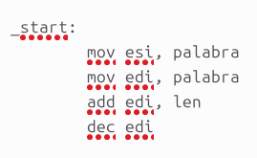

Hacemos el cambio en la parte llamada “.reverse_loop” usando los registros al y bl para mover las letras use cmp para comparar los registros una vez que los registros tengan las misma cantidad de caracteres saltamos a otro proceso llamado “.done_reverse” con “jge”

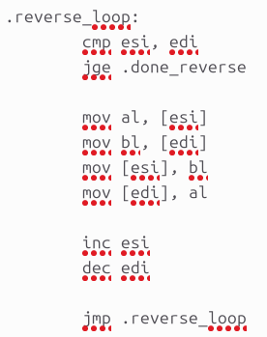

En “.done_reverse” imprimimos la palabra una vez ya invertida y cerramos el programa

